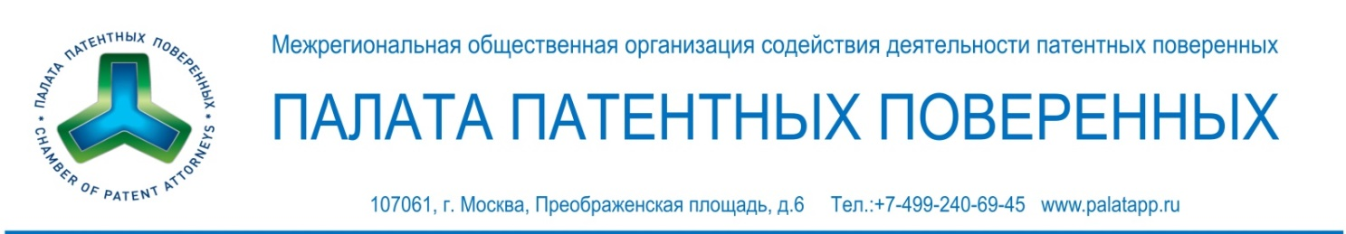
ПРЕДСЕДАТЕЛЮ КОМИТЕТА СОВЕТА ФЕДЕРАЦИИ ПО НАУКЕ, ОБРАЗОВАНИЮ И КУЛЬТУРЕ

ВИКТОРУ СЕМЕНОВИЧУ КОСОУРОВУ
Адрес: 103426, г. Москва, ул. Б. Дмитровка, дом 26
Телефон: 8(495) 692-62-83, 8(495) 986-64-80
От: Межрегиональной общественной организации содействия деятельности патентных поверенных «Палата патентных поверенных»
Адрес: 121059, Москва, Бережковская наб. д.6, оф 214
Телефон: +7-499-240-69-45; +7-916-722-62-88.
E-mail: tmistomina@mail.ru

ОБРАЩЕНИЕ

Касательно признания действия исключительного права на объекты промышленной собственности, зарегистрированные в соответствии с законодательством Украины на территории Российской Федерации

и

Федерального закона от 18 декабря 2006 г. № 231-ФЗ «О введении в действие части четвертой Гражданского кодекса Российской Федерации» (далее везде: Федеральный Закон)

Уважаемый господин Косоуров!

На основании части первой статьи 13.1 Федерального закона на территории Российской Федерации признается действие исключительных прав на изобретения, полезные модели, промышленные образцы, товарные знаки, знаки обслуживания, наименования мест происхождения товаров, удостоверенных официальными документами Украины, действовавшими по состоянию на день принятия в Российскую Федерацию Республики Крым и образования в составе Российской Федерации новых субъектов. Признание осуществляется при условии государственной регистрации соответствующего результата интеллектуальной деятельности или средства индивидуализации по поданному в Роспатент заявлению правообладателя.
Заявление и заявка, указанные в частях первой и второй указанной статьи, могут быть поданы в федеральный орган исполнительной власти по интеллектуальной собственности до 1 января 2015 года.

Мы представляем интересы большого числа физических и юридических лиц, которые постоянно проживают или имеют место нахождения на территории Республики Крым и города Севастополя и являются правообладателями охранных документов Украины.
Наши доверители добросовестно предпринимают действия по интеграции своей деятельности в экономическую, финансовую, кредитную и правовую системы Российской Федерации.
Однако для большого числа из них предоставленного времени до 01 января 2015 года оказалось недостаточно для сбора и подачи документов для перерегистрации объектов интеллектуальной собственности. Причинами тому явилась сложная экономическая и политическая ситуация в стране, необходимость перерегистрации компаний в соответствии с законодательством Российской Федерации и сжатые сроки, предоставленные на осуществление всех предусмотренных законодательством процедур. Более того, некоторые правообладатели столкнулись с ситуацией, когда охранные документы на объекты промышленной собственности находились в местах, в которых велись и ведутся военные действия, и их получение было затруднительным, либо вовсе невозможным.

Исходя из вышеизложенного просим:

- оказать содействие правообладателям охранных документов Украины, которые постоянно проживают либо расположены на территории Республики Крым и города Федерального Значения Севастополь;
- рассмотреть вопрос о продлении срока перерегистрации объектов промышленной собственности на шесть месяцев с момента внесения соответствующих изменений в Федеральный Закон.

Статья 13.1

(введена Федеральным законом от 21.07.2014 N 252-ФЗ)

На территории Российской Федерации признается действие исключительных прав на изобретения, полезные модели, промышленные образцы, а также на товарные знаки и знаки обслуживания (далее - товарные знаки) и наименования мест происхождения товаров, удостоверенных официальными документами Украины, действовавшими по состоянию на день принятия в Российскую Федерацию Республики Крым и образования в составе Российской Федерации новых субъектов, при условии государственной регистрации соответствующих изобретения, полезной модели, промышленного образца, товарного знака, наименования места происхождения товара и исключительного права на такое наименование по поданному в федеральный орган исполнительной власти по интеллектуальной собственности заявлению правообладателя - физического лица, являющегося гражданином Российской Федерации на основании статьи 4 Федерального конституционного закона от 21 марта 2014 года N 6-ФКЗ "О принятии в Российскую Федерацию Республики Крым и образовании в составе Российской Федерации новых субъектов - Республики Крым и города федерального значения Севастополя", или юридического лица, подавшего заявление в порядке, предусмотренном статьей 19 Федерального закона от 30 ноября 1994 года N 52-ФЗ "О введении в действие части первой Гражданского кодекса Российской Федерации".

Лицо, указанное в части первой настоящей статьи и подавшее в уполномоченный орган государственной власти Украины заявку на регистрацию изобретения, полезной модели, промышленного образца, товарного знака или наименования места происхождения товара, по которой на день принятия в Российскую Федерацию Республики Крым и образования в составе Российской Федерации новых субъектов не выдан охранный документ Украины, вправе подать в федеральный орган исполнительной власти по интеллектуальной собственности заявку в соответствии с законодательством Российской Федерации на государственную регистрацию идентичного результата интеллектуальной деятельности или тождественного средства индивидуализации.

По заявке, поданной в федеральный орган исполнительной власти по интеллектуальной собственности в соответствии с частью второй настоящей статьи, дата подачи устанавливается по дате подачи соответствующей заявки в уполномоченный орган государственной власти Украины.

Заявление и заявка, указанные в частях первой и второй настоящей статьи, могут быть поданы в федеральный орган исполнительной власти по интеллектуальной собственности до 1 января 2015 года.

Президент МАООСДПП
«Палата патентных поверенных» А.В.Залесов

